Журнал учета детей

Журнал учета детей 1
1 Общая информация 3
2 Условия доступа к форме 4
3 Описание формы "Журнал учета детей" 5
3.1 Панель фильтров 5
3.2 Список записей постановке детей на учет в ФСС 6
3.3 Панель управления 6
4 Действия на форме 7
4.1 Постановка детей на учет в ФСС 7
4.2 Редактирование записи о постановке детей на учет в ФСС 8
4.3 Удаление записи о постановке детей на учет в ФСС 9
4.4 Запросы в ФСС 9
4.4.1 Отправка данных детей на регистрацию в ФСС 9
4.4.2 Запрос результатов регистрации детей в ФСС 9
5 Проверки на форме 11
5.1 Проверка наличия данных о МО 11
5.2 Проверка наличия действующего договора с ФСС 11
5.3 Проверка наличия действующего договора с ФСС по определенному виду услуг 11
5.4 Проверка наличия данных о получателе услуг 11

Общая информация
Форма Журнал учета детей предназначена для работы со сведениями о постановке детей на учет в ФСС в рамках наблюдения в первый год жизни.

Условия доступа к форме
Форма доступна пользователям:
- АРМ администратора МО;
- АРМ медицинского статистика;
- АРМ врача стационара;
- АРМ постовой медсестры.
при условии, что учетная запись пользователя добавлена в группу "ЭРС. Оформление документов" или "ЭРС. Руководитель МО".
Для доступа к форме нажмите кнопку ЭРС на боковой панели главной формы АРМ, выберите пункт Журнал учета детей.

Описание формы "Журнал учета детей"
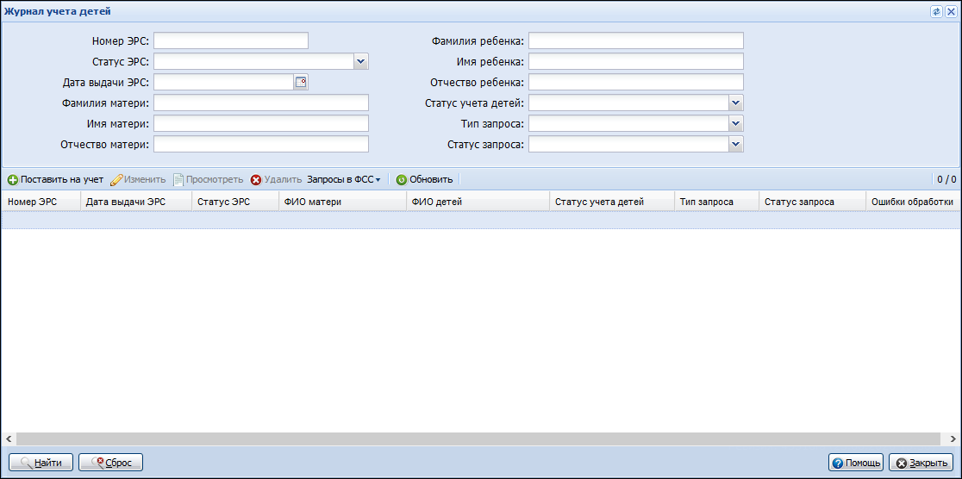
Форма включает в себя:
- Панель фильтров.
- Табличную часть - список записей о постановке детей на учет в ФСС.
- Панель управления.

Панель фильтров
Панель фильтров предназначена для поиска записи о ребенке и содержит следующие поля:
- Номер ЭРС.
- Статус ЭРС. Для выбора доступны значения из справочника статусов ЭРС, ограниченные классом "Родовой сертификат".
- Дата выдачи ЭРС. Обязательно для заполнения. По умолчанию указан период на 3 месяца предшествующий текущей дате. Максимальный период, допустимый для выбора – 6 месяцев, независимо от текущей даты.
- Фамилия матери.
- Имя матери.
- Отчество матери.
- Фамилия ребенка.
- Имя ребенка.
- Отчество ребенка.
- Статус учета детей. Для выбора доступны значения из справочника статусов ЭРС, ограниченные классом "Постановка детей на учет".
- Тип запроса. Для выбора доступны значения из справочника типов запросов в ФСС, ограниченные классом "Постановка детей на учет".
- Статус запроса. Для выбора доступны значения из справочника статусов запросов.
Для поиска записи о ребенке:
- Введите необходимое значение в поля фильтра.
- Нажмите кнопку Найти. В списке отобразятся ЭРС соответствующие заданному критерию.

Список записей постановке детей на учет в ФСС
Табличная область содержит записи о постановке детей на учет, подходящих под условия поиска, заданных на панели фильтров.
Список содержит поля:
- Номер ЭРС.
- Статус ЭРС.
- Дата выдачи ЭРС.
- ФИО матери.
- ФИО детей. Если один ЭРС содержит данные о нескольких детях, то ФИО всех детей отображаются в одной ячейке таблицы.
- Статус учета детей.
- Тип запроса. Отображается тип текущего запроса в ФСС для выбранной записи о постановке на учет. Если для запроса на регистрацию ребенка создан запрос результата обработки, то он считается текущим.
- Статус запроса. Отображает статус текущего запроса в ФСС для выбранной записи о постановке на учет.
- Ошибки обработки.

Панель управления
Панель управления содержит кнопки:
- Поставить на учет - формирование данных запроса для постановки детей на учет в ФСС.
- Изменить - редактирование записи о постановке детей на учет в ФСС.
- Просмотр - просмотр данных для постановки ребенка на учет в ФСС.
- Удалить - удалить запись о постановке ребенка на учет в ФСС.
- Запросы в ФСС - кнопка вызова меню функций для взаимодействия с системой ЭРС ФСС. Содержит следующие пункты:
  - Отправить данные детей на регистрацию в ФСС.
  - Запросить результаты регистрации детей в ФСС.
- Обновить - обновление списка записей.

Действия на форме

Постановка детей на учет в ФСС
Действие доступно для ЭРС, находящихся в статусе "ЭРС открыт" и "ЭРС оказание услуги" и не содержащих сведений о постановке детей на учет в любом из статусов.
Для постановки детей на учет в ФСС:
- Нажмите кнопку Поставить на учет на панели управления. Система автоматически выполнит проверку наличия данных о МО (ИНН и ОРГН), получателе услуг (пациентке) и действующем договоре с ФСС на проведение профилактических медицинских осмотров детей в первые полгода жизни и проведение профилактических медицинских осмотров детей во вторые полгода жизни (подробнее см. Проверки на форме).
- Отобразится форма Постановка детей на учет.
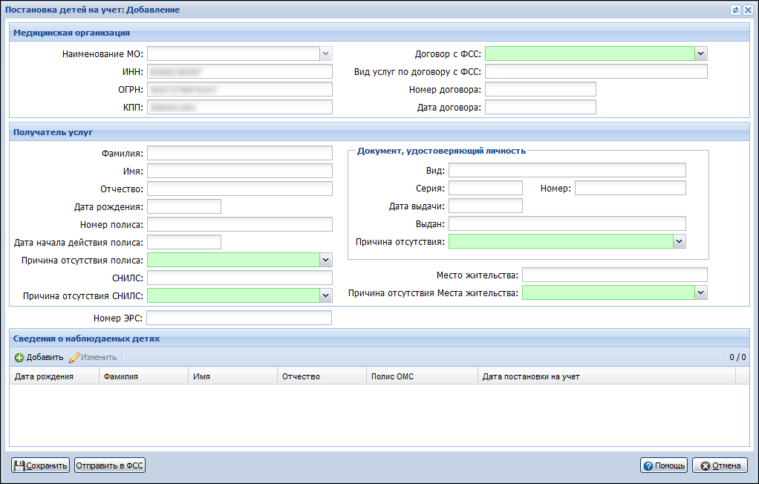
- Заполните поля формы в разделах Медицинская организация и Получатель услуг.
- Нажмите кнопку Добавить в разделе Сведения о наблюдаемых детях. Отобразится форма Человек: Поиск для выбора ребенка.
- Выберите ребенка. Система автоматически выполнит проверку заполнения полей Фамилия, Имя, Дата рождения и Действующий полиса ОМС. Если поля не заполнены, для пользователя отобразится информационное сообщение об обязательности заполнения полей со списком недостающих данных.
- Если поля заполнены, отобразится форма Наблюдаемый ребенок.
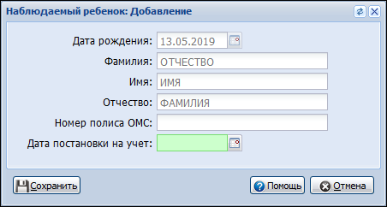

- Укажите Дату постановки на учет. Нажмите кнопку Сохранить. Запись о ребенке отобразится в разделе Сведения о наблюдаемых детях. Для редактирования сведений о наблюдаемых детях нажмите кнопку Изменить.
- Нажмите кнопку Сохранить на форме Постановка детей на учет: Добавление. Действие доступно, если заполнены все обязательные поля на форме и присутствует хотя бы одна запись в разделе Сведения о наблюдаемых детях. Запись о постановке детей на учет отобразится в Журнале учета детей со статусом "Сформирован".
- Для отправки запроса на регистрацию детей в ФСС нажмите кнопку Отправить в ФСС. Отобразится форма ЭРС. Подписание.
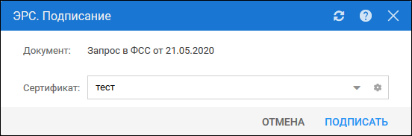

- Выберите сертификат. Нажмите кнопку Подписать.
Запрос на постановку детей на учет успешно сформирован и отправлен в ФСС.

Редактирование записи о постановке детей на учет в ФСС
Действие доступно для записей о постановке детей на учет в ФСС, у которых ЭРС находится в статусе "ЭРС открыт" и "ЭРС оказание услуги", а статус постановки на учет - "Сформирован" или "Ошибка обработки в ФСС".
Для редактирования записи о постановке детей на учет в ФСС:
- Выберите запись в списке записей о постановке детей на учет в ФСС. Нажмите кнопку Изменить на панели управления. Система автоматически выполнит проверку наличия данных о МО (ИНН и ОРГН), получателе услуг (пациентке) и действующем договоре с ФСС на проведение профилактических медицинских осмотров детей в первые полгода жизни и проведение профилактических медицинских осмотров детей во вторые полгода жизни (Подробнее см. Проверки на форме).
- Отобразится форма Постановка детей на учет.
- Внесите необходимые изменения в разделах Медицинская организация и Получатель услуг.
- Для редактирования сведений о наблюдаемых детях выберите ребенка в списке раздела Сведения о наблюдаемых детях и нажмите кнопку Изменить. Внесите изменения в данные на форме Наблюдаемый ребенок.
- Нажмите кнопку Сохранить.
Данные выбранной записи о постановке детей на учет в ФСС изменены.

Удаление записи о постановке детей на учет в ФСС
Действие доступно для записей о постановке детей на учет в ФСС в статусе "Сформирован" и "Ошибка обработки в ФСС".
Для удаления записи о постановке детей на учет в ФСС:
- Выберите запись в списке записей о постановке детей на учет в ФСС. Нажмите кнопку Удалить на панели управления.
- Подтвердите действие.
Запись о постановке детей на учет удалена.

Запросы в ФСС

Отправка данных детей на регистрацию в ФСС
Действие доступно для записей о постановке детей на учет в ФСС в статусе "Сформирован".
Для отправки данных детей на регистрацию в ФСС:
- Выберите запись в списке записей о постановке детей на учет в ФСС. Нажмите кнопку Запросы в ФСС, выберите пункт Отправить данные детей на регистрацию в ФСС.
- Если запись о постановке находится в статусе "Сформирован", отобразится форма ЭРС. Подписание.

- Выберите сертификат. Нажмите кнопку Подписать.
Статус запроса для записи изменился на "В очереди". Запрос на регистрацию детей успешно сформирован и отправлен в ФСС на обработку.

Запрос результатов регистрации детей в ФСС
Действие доступно для записей о постановке детей на учет в ФСС со статусом запроса "Успешно зарегистрирован в ФСС" при условии отсутствия актуального запроса результатов регистрации детей в ФСС.
Для запроса результатов регистрации детей в ФСС:
- Выберите запись в списке записей о постановке детей на учет в ФСС. Нажмите кнопку Запросы в ФСС, выберите пункт Запросить результаты регистрации детей в ФСС.
- Отобразится форма Запрос результата регистрации детей в ФСС.
- Выберите сертификат. Нажмите кнопку Подписать.
Статус запроса для записи изменился на "В очереди". Запрос результатов регистрации успешно сформирован и отправлен в ФСС.

Проверки на форме

Проверка наличия данных о МО
Проверка выполняется при постановке детей на учет в ФСС и редактировании записи о постановке детей на учет в ФСС.
При совершении указанных выше действий автоматически выполняется проверка наличия в Системе данных о ИНН и ОРГН МО.
В случае отсутствия данных для пользователя отображается сообщение о необходимости внести необходимые данные о МО в Систему. Дальнейшие действия не выполняются.
Работа с сервисом ЭРС ФСС доступна только МО с 10-значным ИНН юридического лица. При необходимости укажите в Паспорте МО корректный ИНН.

Проверка наличия действующего договора с ФСС
Проверка выполняется при постановке детей на учет в ФСС и редактировании записи о постановке детей на учет в ФСС.
При совершении указанных выше действий автоматически выполняется проверка наличия в Системе данных о действующем договоре с ФСС.
В случае отсутствия данных для пользователя отображается сообщение о необходимости внести данные договора с ФСС в Паспорт МО.

Проверка наличия действующего договора с ФСС по определенному виду услуг
Проверка выполняется при постановке детей на учет в ФСС и редактировании записи о постановке детей на учет в ФСС.
При совершении указанных выше действий автоматически выполняется проверка наличия в Системе данных о действующем договоре с ФСС на проведение профилактических медицинских осмотров детей в первые полгода жизни и проведение профилактических медицинских осмотров детей во вторые полгода жизни.
В случае отсутствия данных для пользователя отображается сообщение о необходимости внести данные договора с ФСС на требуемый вид услуг в Паспорт МО.

Проверка наличия данных о получателе услуг
Проверка выполняется при постановке детей на учет в ФСС и редактировании записи о постановке детей на учет в ФСС.
Для выполнения указанных действий в Систему должны быть занесены следующие данные:
- Фамилия пациентки;
- Имя пациентки;
- Дата рождения пациентки;
- Действующий полис ОМС;
- СНИЛС;
- Документ, удостоверяющий личность, в том числе:
  - Тип;
  - Серия;
  - Номер;
  - Кем выдан.
- Адрес места проживания или Адрес места регистрации.
Если какие-либо из указанных данных отсутствуют, для пользователя отображается информационное сообщение о необходимости внести в Систему недостающие данные пациентки с приложением списка недостающих данных.

